
※※主办：学工处 ※※承办：第三园区楼管会※※※服务热线：7673360 ※
湄洲湾职业技术学院学生舍社区文明宿舍评比汇总表
宿舍社区名称：第三园区 评比时间2009年11月29日至12月06日第十四周
楼号 | 三星文明宿舍（85以上分） | 无星宿舍（60分以下）
1# | 106、205、306、402、504、604 | 101（卫生差）、307（未熄灯）
2# | 109、212、301、412、503、602 | 201、203、204（卫生差）
3# | 109、205、310、309、407、511、604 | 202、203、206、208、212、214（卫生差）
4# | 114、214、307、402、512、614 | 205、207、208、209、305、414、508
22# | A02-2、A03-4、A09-4、A10-4 | A04-2
23# | 108、203、308、402、501


健康生活3大最佳时间
1、晒太阳的最佳时间
上午8时至10时和下午4时至7时，是晒太阳养生的最佳时间。此时日光以有益的紫外线A光束为主，可使人体产生维生素D，从而增强人体免疫系统的抗痨和防止骨质疏松的能力，并减少动脉硬化的发病率。
2、美容的最佳时间
皮肤的新陈代谢在24点至次日凌晨6点最为旺盛，因此晚上睡前使用化妆品进行美容护肤效果最佳，能起到促进新陈代谢和保护皮肤健康的功效。
3、刷牙的最佳时间
饭后3分钟是漱口、刷牙的最佳时间。因为这时，口腔的细菌开始分解食物残渣，其产生的酸性物质易腐蚀、溶解牙釉质，使牙齿受到损害。
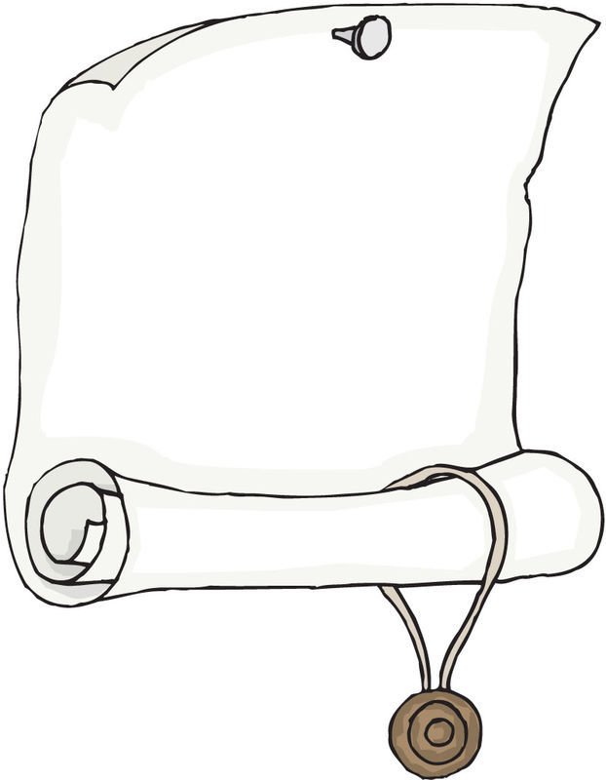
根据卫生部发布的甲流预防方案，以及北京乃至全国各地的做法，本报总结了儿童预防甲流的一些方法。实际上，除了药物预防儿童与成人不同之外，其他方法同样适用于成人。
起居预防
及时增减衣物，以适寒温;饮食要适时、适量、适温，少进刺激之品;作息要有规律，多动、早睡;保持心态平衡，对流感产生恐惧之心，也可导致气机逆乱，更易招致外感。
饮食预防
饮食宜清淡，少食膏粱厚味之品(易化生积热)，所以在日常生活中，做一些简单、美味的小药膳，对预防流感也有帮助。
薄荷梨粥：薄荷3g、鸭梨1个(削皮)、大枣6枚(切开去核)，加水适量，煎汤过滤。用小米或大米50g煮粥，粥熟后加入薄荷梨汤，再煮沸即可食用，平时容易“上火”的人可吃。
绿豆60g、生甘草6g(布包)、生薏米20g熬汤后去甘草包，服用。
若口鼻干燥较重，可以棉签蘸香油外涂，具有润燥的功用。
药物预防
国家中医药管理局药方：藿香6g、苏叶6g、银花10g、生山楂10g。功能：清热消滞。适应人群：儿童易夹食夹滞者。煎服方法：每日1服，清水煎。早晚各一次，3—5服为宜。预防感冒的中药一般服用3至5天。
北京市中医管理局漱饮方：金银花3g、大青叶3g、薄荷3g、生甘草3g。用法：开水浸泡后含漱或代茶饮，以上为一日用量，可连用7天。一服药一次泡水要加水适量可分多次饮用，可根据需要加入蜂蜜、冰糖、柠檬汁，但糖尿病人不要加。
洗手预防
世界卫生组织六步洗手法：第一步，五指并拢、掌心擦掌心;第二步，手指交错、掌心擦手背;第三步，手指交错、掌心擦掌心;第四步，两手互握，互擦指背;第五步，拇指在掌中旋转;第六步，指尖摩擦掌心。据介绍，按六步洗手法洗手40秒或以上,可完全清除手上污染的暂居菌群。
按摩预防
山东省中医药管理局发布学校秋季预防甲流方案，其中有自我按摩法：首先双手对掌,迅速搓动,搓至双手有发热感，然后擦面颊、揉迎香穴、摩颈部、点揉风池穴、推揉大椎穴、点按足三里穴、摩胸腹等
运动预防
经常参加体育锻炼，可以调心养肝，增强各组织器官的免疫功能。秋季昼夜温差大，适当运动有利于提高人对环境变化的适应能力和抗病能力。

- ☆☆预防流感要做到：打疫苗 勤通风
- 洗净手 捂口鼻 少摸脸 不扎堆


我
你
我等候你。
我望着户外的昏黄
如同望着将来，
我的心震盲了我的听。
你怎还不来？ 希望
在每一秒钟上允许开花。
我守候着你的步履，
你的笑语，你的脸，
你的柔软的发丝，
守候着你的一切；
希望在每一秒钟上
枯死──你在哪里？
我要你，要得我心里生痛，
我要你火焰似的笑，
要你灵活的腰身，
你的发上眼角的飞星；
我陷落在迷醉的氛围中，
像一座岛，
在蟒绿的海涛间，不自主的在浮沉……
喔，我迫切的想望
你的来临，想望
开上时间的顶尖那一朵神奇的优昙
！
你为什么不来，忍心的！
你明知道，我知道你知道，
你这不来于我是致命的一击，
打死我生命中乍放的阳春，
教坚实如矿里的铁的黑暗，
压迫我的思想与呼吸；
打死可怜的希冀的嫩芽，
把我，囚犯似的，交付给
妒与愁苦，生的羞惭
与绝望的惨酷。
这也许是痴。竟许是痴。
我信我确然是痴；
但我不能转拨一支已然定向的舵，
万方的风息都不容许我犹豫──
我不能回头，运命驱策着我！
我也知道这多半是走向
毁灭的路，但
为了你，为了你，
我什么都甘愿；
这不仅我的热情，
我的仅有理性亦如此说。
痴！想磔碎一个生命的纤维
为要感动一个女人的心！
想博得的，能博得的，至多是
她的一滴泪，
她的一声漠然的冷笑；
但我也甘愿，即使
我粉身的消息传给
一块顽石，她把我看作
一只地穴里的鼠，一条虫，
我还是甘愿！
痴到了真，是无条件的，
上帝也无法调回一个
痴定了的心如同一个将军
有时调回已上死线的士兵。
枉然，一切都是枉然，
你的不来是不容否认的实在，
虽则我心里烧着泼旺的火，
饥渴着你的一切，
你的发，你的笑，你的手脚；
任何的痴想与祈祷
不能缩短一小寸
你我间的距离！
户外的昏黄已然
凝聚成夜的乌黑，
树枝上挂着冰雪，
鸟雀们典去了它们的啁啾，
沉默是这一致穿孝的宇宙。
钟上的针不断的比着
玄妙的手势，像是指点，
像是同情，像的嘲讽，
每一次到点的打动，我听来是
我自己的心的
活埋的丧钟。

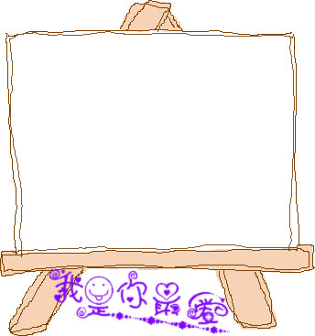

成功激励格言精选
- 每一个成功者都有一个开始。勇于开始，才能找到成功的路。
2、世界会向那些有目标和远见的人让路（冯两努——香港著名推销商）
3、造物之前，必先造人。
4、与其临渊羡鱼，不如退而结网。
5、若不给自己设限，则人生中就没有限制你发挥的藩篱。
6、赚钱之道很多，但是找不到赚钱的种子，便成不了事业家。
7、蚁穴虽小，溃之千里。
8、最有效的资本是我们的信誉，它24小时不停为我们工作。
9、绊脚石乃是进身之阶。
10、销售世界上第一号的产品——不是汽车，而是自己。在你成功地把自己推销给别人之前，你必须百分之百的把自己推销给自己。



经典笑话：大惑不解
一位法官带着他的儿子到巴黎剧场去听音乐会，一位女高音歌正唱
着一首抒情奔放的歌曲。“ 爸爸，为什么那个男人要用他的棍子
吓唬那个女人呢？”
“不是吓唬，他是乐队的指挥。”
“既然不是吓唬，那为什么她叫得这么响呢？”

